「台灣漢餅風格；風味共釀」校內競賽簡章
壹、活動緣起
漢餅長期被放置在婚慶、中秋與長輩記憶等特定情境中，年輕世代對其認識常停留在節慶、送禮與傳統印象，品類語言尚未被重新更新；喜豐香1985因此提出以「文化再詮釋」重建漢餅認同的計畫方向。在既有計畫中，喜豐香1985已將「風味共釀」設定為核心路徑，主張引入亞洲香料與新住民飲食記憶，讓漢餅成為台灣當代飲食文化對話的載體，而非只停留在儀式型消費。
本次與弘光科技大學合作規劃校內競賽，即是將上述品牌與產學主張落實為校園實作現場：透過弘光科技大學本國學生與外籍（跨國生活經驗學生共同創意研發）學生共組團隊，讓不同文化中的味道、記憶與工藝方法，在現場烘烤製作的過程中形成具故事性的漢餅作品，並同步累積影像、配方與創作資料，作為未來品牌商品開發與內容建構的基礎。
本競賽亦是一個「風味交流」新嘗試。計畫希望將亞洲香料研發、桌邊風味對話、影像紀錄、風味檔案與禮盒商品化串成一條長期累積的路徑；因此，競賽的價值不只在於當天選出名次，更在於留下可再利用的配方資料、文化敘事、採訪內容與視覺素材，進一步轉化為展覽、社群內容、品牌故事與未來禮盒提案。
以「風味共釀」為方法，讓新住民與本地學生（跨國生活經驗學生共同創意研發）共同創作，建立文化理解、風味實驗與產品開發三者並行的學習場域 。競賽當日展示組再加入喜豐香1985餅藝師與業界新住民代表進行展示，會讓整體活動更像一場「文化示範＋產學交流＋品牌內容採集」的整合型活動 。
貳、競賽主題
本競賽以「亞洲風味 × 台灣漢餅」為創作命題，透過跨文化共創，探索不同飲食記憶、香料風味與漢餅工藝相遇後的當代表現。台灣作為亞洲飲食交匯之地，具備多元風味共存的文化條件，但這項優勢尚未被充分轉化為漢餅產業的創新語言；因此，本競賽以亞洲風味、新住民生活經驗與學生研發創意為切入點，回應漢餅當代化、文化化與日常化的課題。
競賽採雙人組隊形式，由一位本國學生與一位外籍學生（跨國生活經驗學生共同創意研發）共同參與，目的不僅是完成作品，更是讓彼此從食材使用、香料理解、家鄉記憶、節慶經驗與風味描述中，建立真正的合作關係。這樣的組隊設計，能使作品不只停留在技術拼裝，而是具備跨文化共同創作的真實厚度。

參、活動目標
- 推動亞洲風味進入漢餅工藝的創新競賽，建立具文化視角的校園研發平台。
- 促進本國學生與外籍學生跨文化共創，發展具有故事性、情感性與文化脈絡的漢餅作品。
- 透過現場烘烤製作、完整配方與成果論述，建立可延伸商品化的研發基礎。
- 透過展示組示範、採訪紀錄與影像保存，累積品牌與校方後續合作素材。
- 讓學生從競賽中理解食品研發不只是口味設計，也包含文化理解、消費溝通與市場轉譯能力。

肆、辦理單位
一、 主辦單位：喜豐香食品有限公司
二、承辦單位：弘光科技大學食品科技系
三、贊助單位： 總億食品公司、台灣大食品股份有限公司

伍、報名資訊及競賽日期、地點
報名資訊:
一、報名資料繳交時間: 即日起至115年10月02日(星期五)。
二、報名方式：需填寫報名資訊，並將(附件1)~(附件5)整理至
文件檢核表(附件6)，一同繳交至弘光科技大學食品科技系系辦。
競賽日期、地點:
一、競賽日期：115年10月17日（星期六）
二、競賽地點：弘光科技大學。
三、活動場地: 食品技藝大樓(F棟)F405。

陸、參賽對象
一、弘光科技大學學生，一位本國學生與一位外籍學生（跨國生活經驗學生共同創意研發），參賽者2人為一組
二、指導教師最多2名。

柒、競賽辦法:
創新漢餅  製作 | 1.以現場動態製作之模式進行。  2.比賽項目規範:  - 本競賽以亞洲風味、新住民生活經驗及學生創意研發為主軸，鼓勵參賽者以漢餅為創作基礎，融入多元文化與日常飲食特色，展現漢餅當代化、文化化及生活化的可能性，從食材選用、料理方式、家鄉飲食記憶、節慶經驗及風味描述等面向發想，研發具亞洲特色、文化交流意義與創新性的漢餅作品。  - 亞洲風味、新住民生活經驗及學生創意研發為主軸:  例如越南咖啡、椰奶、香蘭葉、斑蘭葉、椰糖等食材。  - 參賽者須製作 1 款創新漢餅產品，並設計 2 種造型；每種造型各製作 16 個，共計 32 個。每個成品重量須介於 30～100 公克（含）。另須提供 1 人份供評審試吃。  3.比賽說明:  - 創新漢餅產品需以禮盒方式完整呈現。禮盒大小不限，請不要過分包裝並永續採用環保材質，禮盒主題自訂。  - 展台布置需放菜卡及配方表。  - 每款產品需準備一份配方表(附件8)並確實填寫內容。  - 競賽產品數量不足，將不列入評分。  - 需於 90分鐘內完成展台布置，逾時予以扣分。  - 展示區提供 90cm x60cm 之桌面與參賽者展示作品。  - 現場不提供電源。  - 配方表需準備兩份，一份與產品一同成列，一份寄到大會信箱。 | 口感風味 30%  產品外觀及組織技術展現 20%  符合競賽規範要求(重量、數量等) 15%  創新創意市場價值 10%  展台整體擺設 5%
創新漢餅  製作 | - 展台需以A4立架方式放置1份研發具亞洲特色、文化交流意義與創新性的漢餅作品敘述表以一頁為限。(附件7)  一份寄到大會信箱。 | 創新漢餅主題敘述表20%
捌、競賽活動時間:
時 間 | 活 動 | 備 註
08：30 ~ 09：00 | 選手報到及競賽說明 | 食品技藝大樓(F棟)F405報到、抽崗位號碼
09：00 ~11：00 | 參賽者實作競賽
11：00~12：00 | 評審試吃、評分時間
12：00～13:00 | 選手用膳
13 00~13 : 30 | 作品觀摩
13：30～14：30 | 頒獎典禮 L棟B2國際小會議廳
14：30 | 作品整理、賦歸
競賽活動地圖-F棟食品技藝大樓
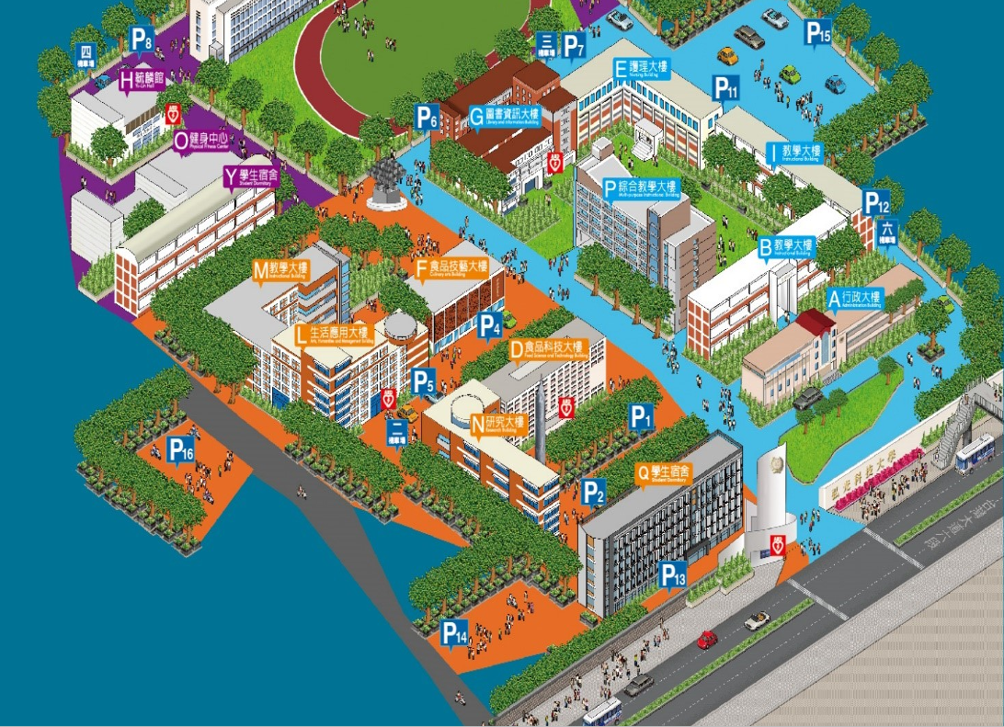
玖、評審標準:
一、評審委員：由本單位邀請產官學專家擔任評審委員，負責評分工作。
二、評審方式：依據評分標準內容之相關項目審查。
三、參賽作品若經評審後未達標準時，獎項得從缺。
四、 結果以裁判宣布為標準，參賽者皆需服從裁判之判決。
伍、 評分標準
評分項目、內容 | 百分比
口感風味 | 30
產品外觀及組織技術展現 | 20
符合競賽規範要求(重量、數量等) | 15
創新創意市場價值 | 10
展台整體擺設 | 5
符合創新漢餅主題敘述表 | 20
合計 | 100
拾、獎勵方式:
• 冠軍：獎盃和獎金20,000元整 。
• 亞軍：獎盃和獎金15,000元整。
• 季軍：獎盃和獎金10,000元整。
＊得獎組別要配合主辦單位進行訪談及採訪

拾壹、競賽聯絡窗口
一、弘光科技大學食品科技系 程國恩 助理教授
二、聯絡電話：04-26318652 #5007、5076
三、電子信箱：cheng9104@hk.edu.tw
(寄出信件主旨請打:校內競賽+選手姓名)
附件1
「台灣漢餅風格；風味共釀」校內競賽
報名表
推薦單位全稱
推薦系所全稱
指導老師姓名 |  |  | 聯絡電話(必填) | 電子信箱(必填)
1. |  |  |  | 建議使用電腦打字印出避免誤判)
學校全稱 |  |  |  | 系科全稱
指導老師姓名 |  |  | 聯絡電話(必填) | 電子信箱(必填)
2.
學校全稱 |  |  |  | 系科全稱
參賽者姓名 |  | 聯絡電話(必填) |  | 電子信箱(必填)  請填寫正確以利後續聯絡
1. |  |  |  | (建議使用電腦打字印出避免誤判)
系科全稱
參賽者姓名 |  | 聯絡電話(必填) |  | 電子信箱(必填)  請填寫正確以利後續聯絡
1. |  |  |  | (建議使用電腦打字印出避免誤判)
系科全稱

競賽報名身分證、學生證黏貼表
附件2

 | 粘貼證件影本正面 | 粘貼影本背面
1.參賽者  身分證影本 | 身份證影本正面粘貼處 | 身份證影本背面粘貼處
1.參賽者學生證影本 | 學生證影本正面粘貼處 | 學生證影本背面粘貼處
2.參賽者身分證影本 | 身份證影本正面粘貼處 | 身份證影本背面粘貼處
2.參賽者學生證影本 | 學生證影本正面粘貼處 | 學生證影本背面粘貼處
＊表格如不敷使用，請自行增加欄。

附件3
個人資料提供同意書

本同意書說明 「台灣漢餅風格；風味共釀」校內競賽（以下簡稱本賽會）將如何處理本賽會表單所蒐集到的個人資料。當您簽署本同意書時，表示您已閱讀、瞭解並同意接受本同意書之所有內容及其後修改變更規定。若您未滿二十歲，應於您的法定代理人閱讀、瞭解並同意本同意書之所有內容，並遵守以下所有規範。
一.基本資料之蒐集、更新及保管
1.本賽會依據中華民國「個人資料保護法」與相關法令之規範下蒐集、處理及利用您的個人資料。
2.請於報名參賽時提供您本人正確、最新及完整的個人資料。
3.本賽會因執行業務所蒐集您的個人資料包括姓名、電話、傳真、電子信箱、地址等。
4.若您的個人資料有任何異動，請主動向本賽會申請更正，使其保持正確、最新及完整。
5.若您提供錯誤、不實、過時或不完整或具誤導性的資料，您將損失相關權益。
6.您可依中華民國「個人資料保護法」，就您的個人資料行使以下權利：
(1)請求查詢或閱覽。(2)製給複製本。(3)請求補充或更正。(4)請求停止蒐集、處理及利用。(5)請求刪除。
但因本賽會執行職務或業務所必須者，本賽會得拒絕之。若您欲執行上述權利時，請參考本賽會個人資料保護聯絡窗口聯絡方式與本賽會連繫；因您行使上述權利，而導致權益受損時，本賽會將不負相關賠償責任。 二.蒐集個人資料之目的
1.本賽會為執行競賽及訓練推廣目的需蒐集您的個人資料。
2.當您的個人資料使用方式與當初本賽會蒐集的目的不同時，我們會在使用前先徵求您的書面同意，您可以拒絕向本賽會提供個人資料，但您可能因此喪失您的權益。
三.基本資料之保密
您的個人資料受到中華民國「個人資料保護法」與相關法令之規範保護及規範。本賽會如違反「個人資料保護法」規定或因天災、事變或其他不可抗力所致者，致您的個人資料被竊取、洩漏、竄改、遭其他侵害者，本賽會將於查明後以電話、信函、電子郵件或網站公告等方法，擇適當方式通知您。
四.同意書之效力
1. 當您勾選「我同意」並簽署本同意書時，即表示您已閱讀、瞭解並同意本同意書之所有內容，您如違反下列條款時，本賽會得隨時終止對您所提供之所有權益或服務。
2. 本賽會保留隨時修改本同意書規範之權利，本院將於修改規範時，於本賽會承辦單位網頁(站)公告修改之事實，不另作個別通知。如果您不同意修改的內容，請立即與本賽會窗口聯繫。否則將視為您已同意並接受本同意書該等增訂或修改內容之拘束。
3. 您自本同意書取得的任何建議或資訊，無論是書面或口頭形式，除非本同意書條款有明確規定，均不構成本同意條款以外之任何保證。
四、準據法與管轄法院
本同意書之解釋與適用，以及本同意書有關之爭議，均應依照中華民國法律予以處理，並以臺灣臺北地方法院為管轄法院。
個人資料提供同意書(每位參賽者需親筆簽名使得參賽權)
- 1.選手簽名(請親簽) □我已閱讀並接受上述同意書內容
- 2.選手簽名(請親簽) □我已閱讀並接受上述同意書內容
- 1.指導老師簽名(請親簽) □我已閱讀並接受上述同意書內容
- 2.指導老師簽名(請親簽) □我已閱讀並接受上述同意書內容

中華民國 年 月 日
「台灣漢餅風格；風味共釀」校內競賽
附件4
原創及未曾公開發表切結書
立書人：
- 選手 | 3.選手 | 1.指導老師 | 2.指導老師
立書人等為參加弘光科技大學食品科技系
(下稱「主辦單位」)所主辦之 「台灣漢餅風格；風味共釀」校內競賽
- 茲切結所提之參賽作品乃係立書人等原創並未抄襲他人及未曾公開發表。
- 日後若經查明立書人等之參賽作品確係部份或全部抄襲他人及以公開發表，立書人等之參賽資格，所獲頒之獎金資格應立即取銷。並立即將所領取之獎金歸還主辦單位。
- 若因立書人等抄襲他人創意而致主辦單位須向第三人賠償或導致其他損失，立書人等應負賠償主辦單位之責。
- 立書人等保證擁有或有權使用其所創作之「參賽作品」之智慧財產權並保證所創作之「參賽作品」不侵害任何人之智慧財產權。
- 參賽者參賽即同意主辦單位於本活動之品牌推廣、展覽、出版、社群及成果紀錄中使用相關文字、影像及作品資料。
- 若作品進一步進入商品化開發階段，將授權喜豐香食品有限公司進行商品開發、配方調整、署名方式。
此致
弘光科技大學食品科技系、喜豐香食品有限公司
原創及未曾公開發表切結書(每位參賽者需親筆簽名使得參賽權)
1.選手簽名(請親簽) □我已閱讀並接受上述同意書內容
2.選手簽名(請親簽) □我已閱讀並接受上述同意書內容
1.指導老師簽名(請親簽) □我已閱讀並接受上述同意書內容
2.指導老師簽名(請親簽) □我已閱讀並接受上述同意書內容

中華民國 年 月 日
(每位參賽者、指導老師分別填寫1張)
附件5
「台灣漢餅風格；風味共釀」校內競賽
著作權及肖像權使用授權書

立書人：______________________
茲就本人參與主辦單位所舉辦之競賽活動文字與作品資料，本人同意以下事項：
本人授權在本次活動中所拍攝有關影像紀錄、後續剪輯成片、文字、相片及肖像，均可在主辦單位社群、官方網站及相關刊物使用。主辦單位就該著作全部享有完整之著作權。
本人瞭解並同意上述授權。
此致
弘光科技大學食品科技系、喜豐香食品有限公司

立書人
姓 名: _____________________

法定代理人: _____________________ 本活動對象若為二十歲以下，須得法定代理人之同意。

中華民國 年 月 日

「台灣漢餅風格；風味共釀」校內競賽
附件6附件7

文件檢核表
- 參賽繳送報名資料寄送前，請再次確認以下相關資料是否準備完成。
- 並將本表貼黏在信封上，以便審查人員確認。

※文件擺放順序如下：
項目 | 是否  完成 | 數量 | 說明
- 檢核表 | ☐完成 |  | 張貼於信封表面
- 報名表  (附件1) | ☐完成 | 共1張
- 身分證影本表  (附件2) | ☐完成 | 共1張
- 個人資料提供同意書(附件3) | ☐完成 | 共1張 | 所有參賽選手、指導老師親簽於一份
- 原創及未曾公開發表切結書(附件4) | ☐完成 | 共1張 | 所有參賽選手、指導老師親簽於一份
- 著作權及肖像權使用授權書(附件5) | ☐完成 | 共 張 | 所有參賽選手、指導老師需單獨親簽一份

「台灣漢餅風格；風味共釀」校內競賽
需於競賽前將完整檔案寄至大會信箱: cheng9104@hk.edu.tw

附件7附件7

【 主題名稱 】

創新漢餅主題敘述表
- 發想主題創作動機及目的（需涵蓋下方說明）
1. 這道風味來自哪裡？
2. 它與其中一位創作者有什麼記憶或生活關係？
3. 另一位創作者第一次理解這個味道時，感受到什麼？
4. 你們如何把它轉譯成「漢餅」？
5. 如果這款餅成為一份台灣伴手禮，你們希望收到的人理解什麼？
頁數不夠自行增頁

「台灣漢餅風格；風味共釀」校內競賽
需於競賽前將完整檔案寄至大會信箱: cheng9104@hk.edu.tw

附件8
製作配方表
參賽選手姓名： 、 編號：由主辦單位填寫

作品名稱：
序 | 材料名稱 | 重量(公克) | 作法
1 |  |  | 材料名稱請清楚填寫使用的協辦廠商原料
2
3
4
5
6
7
8
9
10
11
12
13
14
合計
1個產品比例分配: 例:波羅麵包 波羅皮:20克，麵糰60克，奶酥餡30克，合計110克
如使用網路圖片，
侵害著作權請自行負責
成品照片 |  |  |  | 成品照片
＊配方表需準備兩份一份與產品一同成列，一份寄至大會電址信箱。
＊不敷使用請自行增列。

